Бюллетень издается с 03 октября 2008 года
Муниципальное средство массовой информации
органов местного самоуправления городского поселения Малиновский

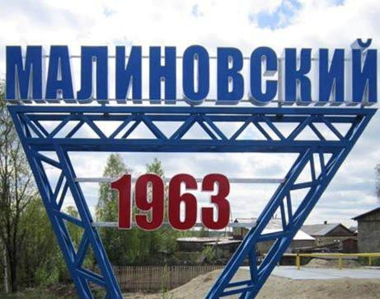

Выпуск № 51 от 29 ноября 2024 года
ОФИЦИАЛЬНО:
Официальным опубликованием муниципальных правовых актов является их опубликование в бюллетене «Вестник городского поселения Малиновский»
Статья 30 п. 3 Устава городского поселения Малиновский (принят Советом депутатов городского поселения Малиновский 22 августа 2008 года № 30)
В этом выпуске:
- Решение Совета депутатов городского поселения Малиновский от 28.11.2024 № 66 «О внесении изменения в решение Совета депутатов городского поселения Малиновский от 12 декабря 2011 года № 112 «Об утверждении Положения «О порядке приватизации Муниципального имущества городского поселения Малиновский».
- Решение Совета депутатов городского поселения Малиновский от 28.11.2024 № 67 «О внесении изменений в решение Совета депутатов городского поселения Малиновский от 23 октября 2023 года №8 «Об установлении налога на имущество физических лиц»».

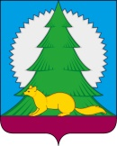
СОВЕТ ДЕПУТАТОВ
городского поселения Малиновский
Советского района
Ханты - Мансийского автономного округа - Югры

Р Е Ш Е Н И Е

от 28 ноября 2024 года № 66
городское поселение Малиновский

О внесении изменения в решение Совета депутатов городского поселения Малиновский от 12 декабря 2011 года № 112 «Об утверждении Положения «О порядке приватизации Муниципального имущества городского поселения Малиновский»

В соответствии с Федеральными законами от 6 октября 2003 года № 131-ФЗ «Об общих принципах организации местного самоуправления в Российской Федерации», от 06 апреля 2024 года № 76-ФЗ «О внесении изменений в Федеральный закон от 21 декабря 2001 года № 178-ФЗ «О приватизации государственного и муниципального имущества» и отдельные законодательные акты», Уставом городского поселения Малиновский,

Совет депутатов городского поселения Малиновский решил:

- Внести изменение в решение Совета депутатов городского поселения Малиновский от 12 декабря 2011 года № 112 «Об утверждении Положения «О порядке приватизации Муниципального имущества городского поселения Малиновский» (далее по тексту – Решение и Положение соответственно):
  - Подпункт 6.2.7. пункта 6.2. Раздела 6. Положения, утвержденного Решением изложить в новой редакции:
«6.2.7. Продажа муниципального имущества по минимально допустимой цене.»

2. Опубликовать настоящее решение в бюллетене «Вестник городского поселения Малиновский» и разместить на официальном сайте городского поселения Малиновский.

3. Настоящее решение вступает в силу с момента подписания.

И.о. председателя Совета депутатов
городского поселения Малиновский Н.С. Шатохина

Глава городского поселения Малиновский Н.С. Киселёва
Дата принятия решения
Советом депутатов городского поселения Малиновский
28.11.2024

СОВЕТ ДЕПУТАТОВ
городского поселения Малиновский
Советского района
Ханты-Мансийского автономного округа - Югры

Р Е Ш Е Н И Е
от 28 ноября 2024 года № 67
городское поселение Малиновский

О внесении изменений
в решение Совета депутатов городского поселения Малиновский
от 23 октября 2023 года №8 «Об установлении налога
на имущество физических лиц»

В соответствии с главой 32 Налогового Кодекса Российской Федерации, Федеральным законом от 06 октября 2003 года № 131-ФЗ «Об общих принципах организации местного самоуправления в Российской Федерации», Уставом городского поселения Малиновский,
Совет депутатов городского поселения Малиновский решил:
1. Внести в решение Совета депутатов городского поселения Малиновский от 23 октября 2023 года № 8 «Об установлении налога на имущество физических лиц» (далее Решение) следующие изменения:
1.1. Подпункт 2 пункта 2 Решения изложить в следующей редакции:
«2) 0,75 процента в отношении объектов налогообложения, включенных в перечень объектов недвижимого имущества, определяемый в соответствии с пунктом 7 статьи 378.2 Налогового кодекса Российской Федерации, а так же объектов налогообложения, предусмотренных абзацем вторым пункта 10 статьи 378.2 Налогового кодекса Российской Федерации;»;
1.2. В пункте 3.5. Решения абзац 4 после слов «исчисленной суммой налога за налоговый период 2023 года» дополнить текстом следующего содержания «; за налоговый период 2025 года - в виде уменьшения суммы исчисленного налога на имущество физических лиц в размере 50 процентов.».
2. Опубликовать настоящее решение в бюллетене «Вестник городского поселения Малиновский» и разместить на официальном сайте городского поселения Малиновский.
3. Настоящее решение вступает в силу с 01.01.2025, но не ранее чем по истечении одного месяца со дня его официального опубликования.

Глава городского поселения Малиновский Н.С. Киселёва

И. о. председателя
Совета депутатов городского
поселения Малиновский Н.С. Шатохина

Дата принятия
решения Советом депутатов
городского поселения Малиновский
28.11.2024

